Информация к проекту решения по заявлению:
1.3. Плужниковой Л. И.

Земельный участок:
адрес: обл. Новосибирская, г. Новосибирск, р-н. Первомайский, ул. Перова, дом 1;
кадастровый номер. 54:35:082620:5;
площадь- 541 кв.м.;
Планшет № 3488
Зонирование: Зона застройки жилыми домами смешанной этажности (Ж-1), Подзона застройки жилыми домами смешанной этажности различной плотности застройки (Ж-1.1)
Запрос: «для индивидуального жилищного строительства (2.1) – индивидуальные жилые дома»
Планируется: реконструкция жилого дома (возведение пристройки и мансардного этажа)

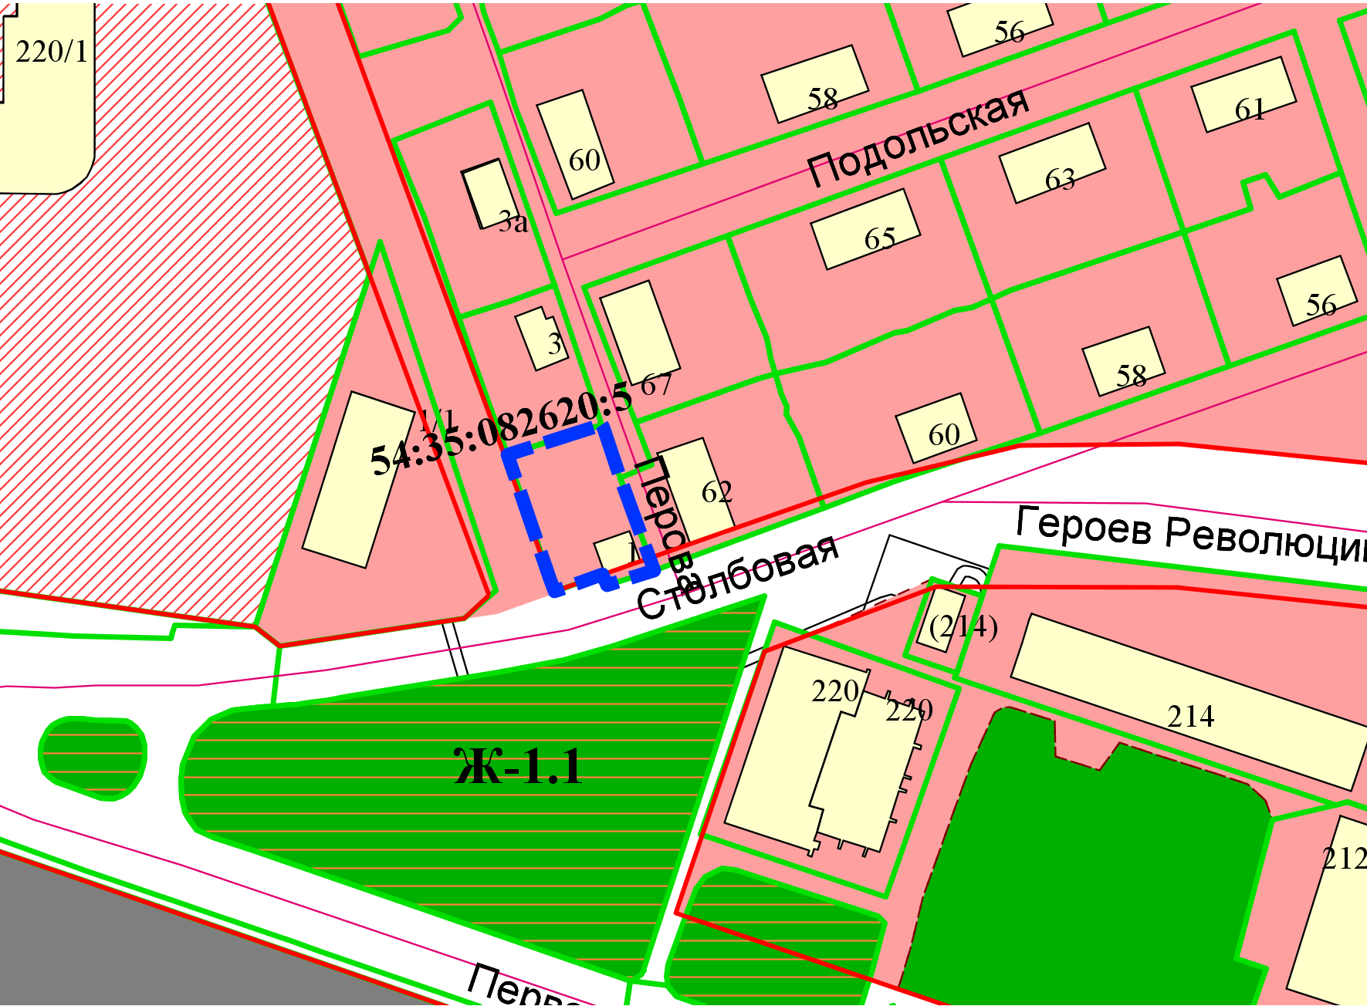
Приложения к заявлению:

